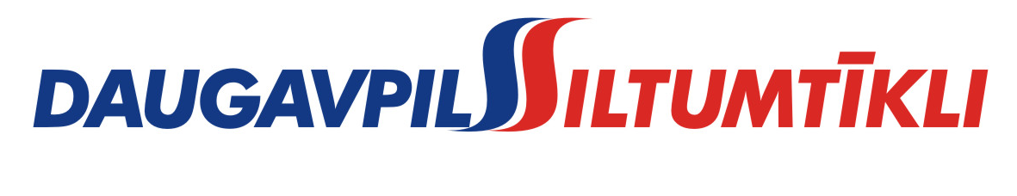
_________________________________________________________________________________________
2016.gada 9.jūnijā Nr. DS/2016/9

Pašvaldības akciju sabiedrība „Daugavpils siltumtīkli”, reg.nr.40003948098,

Juridiskā adrese 18.novembra ielā 4, Daugavpils, rīkotajā iepirkumā,

“Jauna dūmeņa ierīkošana”, iepirkuma identifikācijas numurs DS/2016/9,

par uzvarētāju tika atzīta un līguma slēgšanas tiesības tiek piešķirtas

2016.gada 9.jūnijā SIA „MRK” reģ.nr. 40003238445, juridiskā adrese Ziedu

iela 28, Ikšķile, LV-5052, ar līguma kopējo summu EUR 49 185,00 (četrdesmit

deviņi tūkstoši viens simts astoņdesmit pieci eiro 00 eiro centi) bez PVN.
Iepirkuma ietvaros tika iesniegti trīs piedāvājumi, iepirkumu komisija pieņēma lēmumu atzīt par uzvarētāju SIA “MRK” un piešķirt līguma slēgšanas tiesības. Iepirkuma uzvarētāja piedāvājums atbilst visiem iepirkuma nosacījumiem.

